YOZGAT BOZOK ÜNİVERSİTESİ SAĞLIK BİLİMLERİ FAKÜLTESİ EBELİK BÖLÜMÜ

EBL 121 EBELİK ESASLARI

VERİ TOPLAMA FORMU

ÖĞRENCİNİN ADI SOYADI:
ÖĞRENCİNİN NUMARASI :
ÖĞRENCİNİN SERVİSİ:
SORUMLU ÖĞRETİM ELEMANI:

Yozgat-…..

TANITICI BİLGİLER
- Adı Soyadı:  - Uyruğu: TC ( ) Diğer ( )………..  - Doğum Tarihi/Yaşı:  - Cinsiyet:  - Sosyal Güvencesi: ( )Yok ( )Var:  - Eğitim Durumu:  - Mesleği:  - Medeni Durumu: Bekar ( ) Evli ( )  - Çocuk Sayısı:  - Birlikte yaşadığı kişiler:  - Eşinin Mesleği (Evli ise): | - Hastaneye Yatış Tarihi:  - Yattığı Servis:  - Tıbbi Tanısı:  - Bulaşıcı hastalık: Yok( ) Var ( )  - Alerjiler: Yok( ) Var( ) İlaç( ):…  - Kan Grubu:…………………..  - Şimdi Hastaneye yatış nedeni Şikayetleri:  - Daha önce hastaneye yattı mı? Hayır( ) Evet ( )  - Nedeni:………………………………….  ….…………………………………….

YAŞAM BULGULARI
SAAT | ATEŞ | NABIZ | SOLUNUM | TANSİYON | SATÜRASYON

LABORATUAR DEĞERLERİ

HEMOGRAM | BİYOKİMYA
Hemoglobin (Hgb): | Glukoz:
Hemotokrit (Hct): | BUN
RBC: | Üre
WBC: | Kreatin
PLT: | Kolesterol:
Hemotokrit (Hct): | LDL:

KOAGÜLASYON | HDL:
PT: | Trigliserit
INR: | Alanin aminotransferaz (ALT)
APTT: | Aspartat Aminotransferaz testi (AST)
Fibrinojen: | Gamma Glutamil transferaz (GGT)
PT%: | TSH:
ELİSA | T3:
ANTİ HBS: | T4:
HBS AG: | LDH (Laktat dehidrogenaz):
ANTİ HİV: | Sodyum:
ANTİ HCV: | Potasyum:
ANTİ HBS: | Kalsiyum:
İDRAR TETKİKİ | DİĞER TAHLİLLER
Dansite:
PH:
Glukoz:
LEU:
Protein:
Keton
Alb:

İLAÇ LİSTESİ
İlaç &Dozu | Etken Maddesi | Veriliş yolu | Kullanım nedeni

SIVI İZLEM ÇİZELGESİ

SAAT | I. SIVI CİNSİ | ŞİŞE SEVİYESİ | GİDEN MİKTAR | II. SIVI CİNSİ | ŞİŞE SEVİYESİ | GİDEN MİKTAR

ALDIĞI-ÇIKARDIĞI TAKİBİ

TARİH
SAAT | ALDIĞI |  |  | ÇIKARDIĞI
 | DAMAR YOLU | ORAL | NGT | İDRAR | NGT | GÖĞÜS  Tüpü | DREN | KUSMA | DIŞKI | İMZA
0 8 - 1 6 : 0 0
16:00-24:00
2 4 : 0 0 - 0 8
TOPLAM

FONKSİYONEL SAĞLIK ÖRÜNTÜLERİ

- SAĞLIĞIN ALGILANMASI VE YÖNETİM BİÇİMİ

- BESLENME VE METABOLİK DURUM

BOY: KİLO: BKİ:

- BOŞALTIM ŞEKLİ

- AKTİVİTE VE EGZERSİZ BİÇİMİ

ATEŞ: NABIZ: SOLUNUM: TANSİYON:

- UYKU VE İSTİRAHAT BİÇİMİ

- BİLİŞSEL ALGILAMA BİÇİMİ

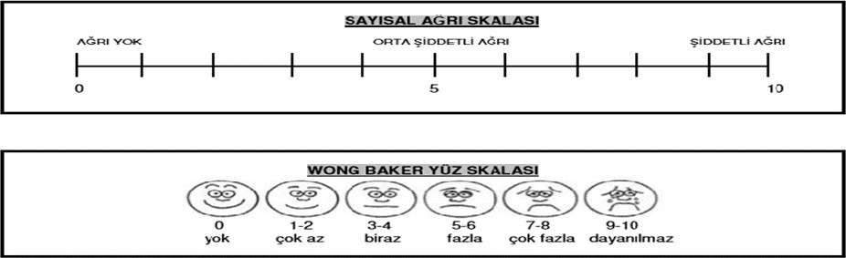

- KENDİNİ KAVRAMA BİÇİMİ

- ROL VE İLİŞKİ BİÇİMİ

- CİNSELLİK VE ÜREME BİÇİMİ

- BAŞ ETME VE STRES TOLERANSI

- İNANÇ VE DEĞERLER BİÇİMİ

EBELİK TANILARI

1.

2.

3.

4.

5.

6.

7.

8.

9.

10.

EBELİK BAKIM PLANI
EBELİK TANISI | TANIMLAYICI FAKTÖRLER | AMAÇ | EBELİK GİRİŞİMLERİ | DEĞERLENDİRME

EBELİK BAKIM PLANI
EBELİK TANISI | TANIMLAYICI FAKTÖRLER | AMAÇ | EBELİK GİRİŞİMLERİ | DEĞERLENDİRME

EBELİK BAKIM PLANI
EBELİK TANISI | TANIMLAYICI FAKTÖRLER | AMAÇ | EBELİK GİRİŞİMLERİ | DEĞERLENDİRME

EBELİK BAKIM PLANI
EBELİK TANISI | TANIMLAYICI FAKTÖRLER | AMAÇ | EBELİK GİRİŞİMLERİ | DEĞERLENDİRME

EBELİK BAKIM PLANI
EBELİK TANISI | TANIMLAYICI FAKTÖRLER | AMAÇ | EBELİK GİRİŞİMLERİ | DEĞERLENDİRME

